Ur.br: 07-09-2024
Karlovac, 21. rujna 2024 godine

PREDMET: ODLUKA o dodjeli financijskih sredstava po Natječaju
Zaklade za 2024.godinu
VEZA: Natječaj za dodjelu financijskih sredstava
za 2024.godinu
Klasa: 04-07-2024.
od 15. srpnja 2023 godine
Na temelju gore navedenog raspisanog Natječaja Zaklade za 2024. godinu i donesene Odluke na 2.sjednici predsjedništva Zaklade „ Hrvatski ovčar – Canis pastoralis Croaticus“ nadnevka 16. rujna 2024.godine, donosi se slijedeća,-
O D L U K A
- Zaklada „Hrvatski ovčar – Canis pastoralis Croaticus“ dodjeljuje financijska sredstva prema raspisanom Natječaju za 2024.godinu u visini 1.000 eura, za Projekt pod nazivom:
Izrada, objavljivanje, doštampavanje, prevođenje stručne publikacije o pasmini hrvatskog ovčara, a u cilju promidžbe pasmine
Sredstva su dodjeljena uzgajivaču pasmine hrvatski ovčar i autoru knjige gsp. Anti Žeravici za slijedeći projekt:

- Prijevod knjige „HRVATSKI OVČAR „ ISBN 978-953-46036-0-4 autora Ante Žeravice i Branka Vlaisavljević na engleski i njemački jezik
Zaključak:
- na objavljeni Natječaj za 2024. godinu pristigla je samo jedna prijava od strane Ante Žeravice, u propisanom roku (preporučeno). Komisija Predsjedništva Zaklade je utvrdila da su zadovoljeni svi propisani kriterije iz Natječaja Zaklade za 2024.godinu, te je jednoglasno donijela Odluku o dodjeli financijskih sredstava Zaklade za 2024 godinu u visini 1.000 eura, uzgajivaču i autoru knjige Anti Žeravici za Projekt naveden u točci 1.ove Odluke

- Korisnik dobivenih financijskih sredstava potpisati će Ugovor s Zakladom o dodjeli sredstava za 2024.godinu nakon proteklog roka za žalbe, te po potpisivanju Ugovora, financijska sredstva će biti isplaćena u roku od sedam dana na žiro račun korisnika

- ODLUKU o dodjeli financijskih sredstava Zaklade za 2024.godinu javno će biti objavljena na službenoj stranici Zaklade najkasnije do 27. rujna 2023.godine, a Upravitelj Zaklade obavjestiti će korisnika dobivenih sredstava po službenoj objavi Odluke na web stranici Zaklade
- Izvršenje nastalih financijskih obveza izvršiti će Upravitelj Zaklade HO na temelju ove Odluke i potpisanih međusobnih Ugovora. Kopiju Odluke i Ugovora, te naloge za isplatu dostaviti knjigovodstvenom servisu najkasnije sedam dana po realizaciji isplate financijskih sredstava prema korisnicima
- Izvješće o realizaciji ove Odluke, Upravitelj Zaklade HO će izvjestiti Predsjedništvo Zaklade na prvoj redovnoj sjednici.

Upravitelj Zaklade
„Hrvatski ovčar - Canis pastoralis Croaticus“
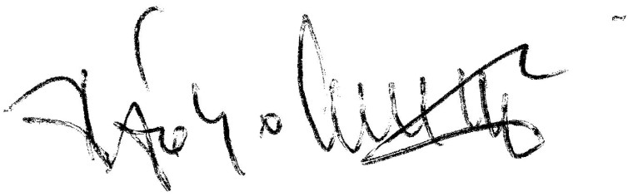
Nikola Bakale
Dostaviti:
- Javna objava na službenoj stranici Zaklade
- Knjigovodstveni servis
- Upravitelju Zaklade„ Hrvatski ovčar - Canis pastoralis Croaticus“ , arhiva

